职业卫生技术报告公示信息
用人单位名称 | 四川中科成光科技有限公司
地址 | 成都市双流区西航港街道长城路一段187号光电产业园1栋101号光电设备楼
联系人 | 周老师 | 项目类型 |  | ☑检测 □预评  □控评 □现状
项目组成人员名单 | 蒋鑫、邓添
现场调查人员 | 蒋鑫、邓添 | 采样、检测人员 |  | 蒋鑫、邓添
现场调查时间 | 202412.06 | 采样、检测时间 |  | 2024.12.07
用人单位陪同人 | 周老师 | 用人单位陪同人 |  | 周老师
报告出具时间 | 2024.12.10
现  场  影  像 | 现场调查 |  | 现场采样、检测
现  场  影  像 | 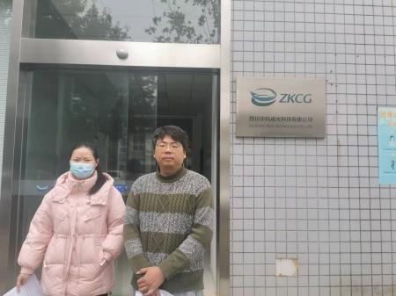 |  | 